作 者 推 荐

英国历史剪辑师
安娜·凯伊（Anna Keay）

作者简介：


安娜·凯伊（Anna Keay）是一位历史学家、广播员和策展人。她的著作包括《最后的皇家叛徒》（The Last Royal Rebel: The Life and Death of James Duke of Monmouth）（Bloomsbury, 2016），《王冠》（The Crown Jewels）（Thames & Hudson）和《动荡国度》（The Anna Keay 2 the story of what happened when a conservative people tried revolution）。她是第四频道关于历史和建筑的主持人，也是地标信托（Landmark Trust）的负责人。
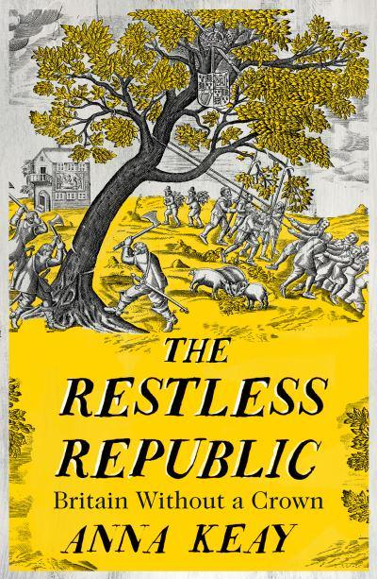
中文书名：《动荡国度：没有王权的英国》
英文书名：THE RESTLESS REPUBLIC：Britain without a Crown
作 者：Anna Keay
出 版 社：William Collins
代理公司：DHA/ANA/Claire Qiao
出版时间：2022年3月
代理地区：中国大陆、台湾
页 数：480页
审读资料：电子稿
类 型：历史
亚马逊排名：
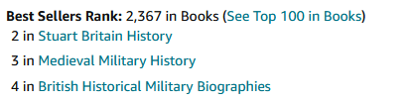

内容简介：

1649年，英国被革命所吞噬。

在一月的一个下午，斯图亚特国王查理一世因叛国罪被处决。几周内，英国君主制被废除，“无用而危险”的上议院被抛弃。人民现在是这片土地上的主权力量。但这个决议意味着什么，以及它会带来什么，没有人知道。

《动荡国度》讲述了随后那不寻常的十年的故事。它以经历过这些年的人作为其向导。其中，安娜·特拉佩尔（Anna Trapnel）是德特福德一名船工的女儿，她的观点让整个国家为之倾倒；约翰·布拉德肖（John Bradshaw）是柴郡的一位律师，他正在审判国王；马尔恰蒙特·内德汉姆（Marchamont Nedham）是不可抗拒的报业人士和木偶大师；杰拉德·温斯坦利（Gerrard Winstanley）则致力于建立一个大众共同拥有的乌托邦，其中没有人挨饿；威廉·佩蒂（William Petty）是位科学家，其绘制的爱尔兰地图为数万人被剥夺财产做了铺垫；还有不屈不挠的德比伯爵夫人，她在马恩岛为保皇党的最后据点进行了最后的辩护。

《动荡国度》的范围从伦敦到利斯，从康沃尔到康纳特，从宫殿的走廊到普通的田野和山坡。安娜·凯伊搜集了一群战战兢兢的空想家和被放逐的保皇党人、干练的官员和困惑的旁观者，她将英国历史上最不寻常、最具实验性的十年生动地展现在人们面前。这段历史讲述了那些动荡的岁月是如何让不列颠群岛走上新的道路，以及当一个保守的民族尝试革命时发生过什么。

媒体评价：

“这是[一幅]生动的全景图……凯伊表现得很出色……她以细致入微的方式描绘了英国和爱尔兰历史上最迷人的十年——既是奇怪的古代又是奇怪的现代。”
----《泰晤士报》（The Times）

“凯伊叙事的非凡之处在于它是如此丰富多彩……她的叙事充满了生命、色彩、幽默和人性。《动荡国度》是一项令人惊叹的成就。”
----《星期日时报》（Sunday Times）

“（这本书）非常需要对不同观点和经验的洞察力，因为这些观点和经验为闭关锁国提供了依据……凯伊为我们呈现了一个颠覆的世界——但也是一个真实的世界。这是个了不起的成就。”
----《星期日电讯报》（Sunday Telegraph）

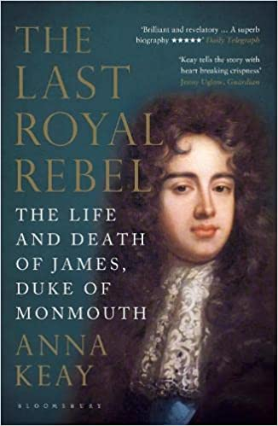
中文书名：《最后的皇家叛徒：蒙茅斯公爵詹姆斯的生与死》
英文书名：The Last Royal Rebel: The Life and Death of James, Duke of Monmouth
作 者：Anna Keay
出 版 社：‎ Bloomsbury Paperbacks
代理公司：DHA/ANA/Claire Qiao
出版时间：2017年5月
代理地区：中国大陆、台湾
页 数：496页
审读资料：电子稿
类 型：历史
亚马逊排名：
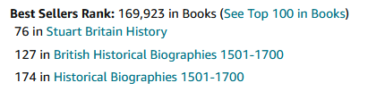

内容简介：

詹姆斯·蒙茅斯公爵是查理二世受宠的私生子，在他的祖父查理一世被处决、英国君主制被废除的那一年，他在流亡中出生。在父亲的命令下，他被迫离开了母亲，从小在鹿特丹的后街长大，在巴黎的舞厅、考文特花园的妓院和佛兰德斯的战场上叱咤风云。佩皮斯形容他是“所见过的最胆小、最善于跳跃的勇士，因为他总是在行动中，或跳或跃或攀爬”。

他的号召力如此之大，以至于当君主制本身受到威胁时，人们纷纷要求蒙茅斯接替查理二世成为国王。他既让人高兴又让人厌恶，既让人崇拜又让人憎恶，久而久之，人们对他的爱和忠诚几乎无法估量。路易十四是他的导师，内尔·格温（Nell Gwyn）是他的保护者，达达尼昂（D'Artagnan）是他的副手，奥兰治的威廉是他的知己，约翰·德莱登（John Dryden）是他的审查员，约翰·洛克（John Locke）是他的战友。

在《最后的皇家叛徒》中，安娜·凯伊将严谨的学术研究与讲故事的天赋相结合，做到了令人陶醉的效果。她为这位热情、勇敢、英俊的蒙茅斯公爵描绘了一幅生动的肖像，虽然他自己承认“生活非常放荡不羁”，但他最终仍会为荣誉和正义冒一切风险。他的故事在他的致命入侵中达到高潮，为我们所知的英格兰在那动荡的几十年里提供了一部全面的纪实史。

谢谢您的阅读！
请将反馈信息发至： 乔明睿（Claire）
安德鲁﹒纳伯格联合国际有限公司北京代表处
北京市海淀区中关村大街甲59号中国人民大学文化大厦1705室, 邮编：100872
电话：010-82449026
传真：010-82504200
手机：15804055576
Email: Claire@nurnberg.com.cn
网址：www.nurnberg.com.cn
微博：http://weibo.com/nurnberg
豆瓣小站：http://site.douban.com/110577/
微信订阅号：ANABJ2002

